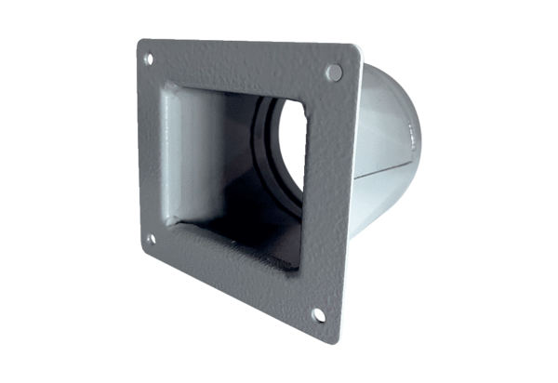Prijelazni adapter URRI 10Jedinica za pakiranje: 1 komAsortiman: C
Broj artikla: 0073.0297Proizvođač: MAICO

